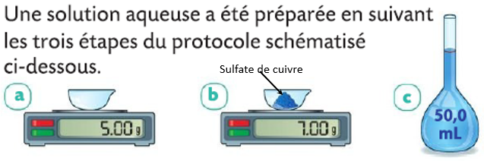

# Exercice 1 : Tester ses connaissances et appliquer directement son cours

1. Entre l’étape a et l’étape b, on a juste ajouté le sulfate de cuivre dans le récipient. Calculer la concentration en masse **(en g/L)** de sulfate de cuivre dans la solution finale. (Justifier votre réponse)
2. Dans la solution finale, quel est le soluté et quel est le solvant ?

# 23/11/2020

# 2nd3

# Evaluation 2  (Chap3 : Les solutions aqueuses )

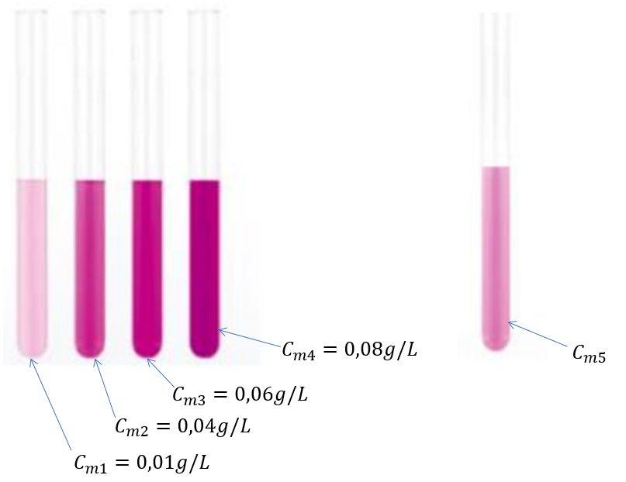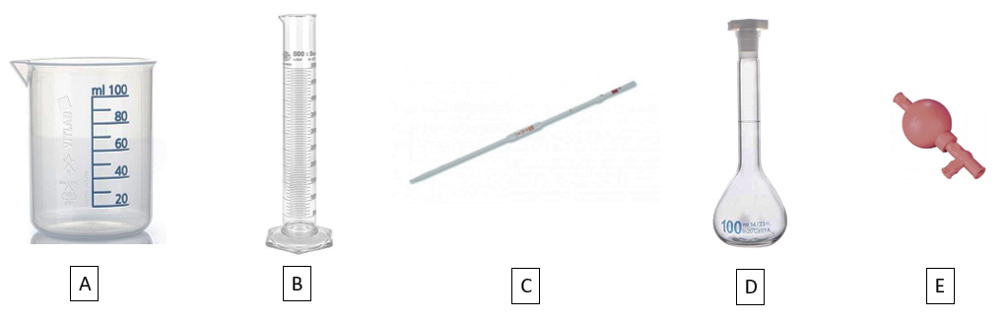

Pour obtenir la solution 2, on a ajouté de l’eau à la solution aqueuse 1.

4-Quelle est la concentration en masse de la solution 2 (en g/L) ?

3- Donner l’encadrement le plus précis possible de la concentration en masse $C_{m5}$? (justifier votre réponse)

**75**

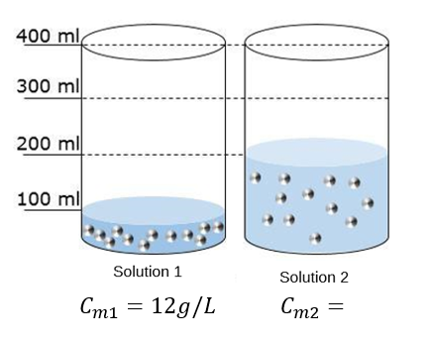

300 mL

450 mL

650 mL

?

150 mL

10 g/L

5- Parmi les propositions suivantes, lesquelles sont vraies ? Corriger les propositions fausses. (ne pas répondre sur le sujet)

$1m^{3}=10L$

$13,4 cm=1,34 dm$

$134 dm^{3}=1,34 m^{3}$

$13,4 dm^{3}=1,34 m^{3}$

$1 cm^{3}=1 mL$

6- Indiquer le nom de chaque élément. Indiquez quels sont les récipients jaugés. (ne pas répondre sur le sujet !)

# Evaluation 2  (Chap3 : Les solutions aqueuses )

# Exercice 2 : Contenu d’une bouteille d’eau

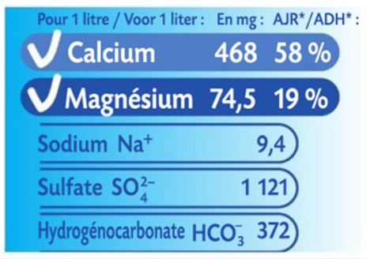

Sur une bouteille d’eau minérale, on trouve l’étiquette ci-contre.

1. Quelle est la concentration en masse (en g/L) en magnésium dans la bouteille ?

2. Quelle est la masse de magnésium (en g) contenue dans une bouteille de 340 mL ?

# Exercice 4 : Etude d’un médicament homéopathique

L’homéopathie est une pratique de médecine alternative inventée en 1796 par Samuel Hahnemann. Il pensait qu’une substance qui cause les symptômes d’une maladie peut servir de médicament si elle est suffisamment diluée.

Dans cet exercice, on s’intéresse à la fabrication du *médicament Arnica Montana* dont le principe actif est l’hélénaline.

Le processus de fabrication de l’*Arnica Montana* est le suivant :

* On part d’une solution mère de concentration en masse ${C_{m}}_{mère}=5,0g/L$ en hélénaline.
* On dilue 100 fois (ie rapport de dilution =100) la solution mère. On obtient une première solution fille qu’on appelle « solution 1CH ».
* On dilue 100 fois la solution 1CH. On obtient une nouvelle solution appelée « solution 2CH ».
* On dilue 100 fois la solution 2CH. On obtient une nouvelle solution appelée « solution 3CH ».
* …
* A la fin, on obtient une solution 12CH.

**Donnée** : Masse d’une molécule d’hélénaline : $m_{hélénaline}=4,36×{10}^{-22}g$

1. **Calculer la concentration en masse en hélénaline dans une solution 12 CH.**
2. **Combien de molécules d’hélénaline contient 1L de solution.**
3. **Expliquer pourquoi les médicaments homéopathiques ont suscité des débats dans la communauté scientifique.**



*Arnica Montana (12CH)*

# Exercice 3 : Quelle verrerie utiliser ?

Le permanganate de potassium est utilisé comme désinfectant pour les pieds. On recommande de tremper ses pieds dans une solution dont la concentration en permanganate de potassium est de 0,3 g/L.

On dispose d’une solution mère de permanganate de potassium de concentration 15 g/L

**Matériel disponible** :

* Bécher de 500mL
* Eprouvette graduée de 150 mL
* Fiole jaugée de 100mL
* Fiole jaugée de 50 mL
* Fiole jaugée de 200 mL
* Pipette jaugée de 4mL
* Pipette jaugée de 10mL
* Pipette jaugée de 20mL

**En utilisant le matériel disponible ci-dessus, proposez un protocole pour obtenir une solution pour désinfecter ses pieds.**

|  |  |  |  |
| --- | --- | --- | --- |
|  | **NOM, Prénom :** |  |  |
|  | **Compétence** | **Evaluation Elève** | **Evaluation Professeur** |
| **Réaliser** | Mes calculs sont justes | A B C D E | A B C D E |
| Je sais faire les conversions d’unité | A B C D E | A B C D E |
| Je sais manipuler les formules : $$C_{m}=…$$ $$masseSoluté=…$$ | A B C D E | A B C D E |
| **Communiquer** | Je sais rédiger correctement un calcul (phrase d’introduction, expression littérale avant le calcul) | A B C D E | A B C D E |
| J’apporte du soin à la présentation (copie propre, numéro des exercices et des questions, résultats importants encadrés) | A B C D E | A B C D E |
| **L’évaluation de l’élève suit la même tendance que l’évaluation du professeur :** | | | Bonus +0,5 |

Estimation de ma note :   /20

Estimation de ma note : /20

|  |  |  |  |
| --- | --- | --- | --- |
|  | **NOM, Prénom :** |  |  |
|  | **Compétence** | **Evaluation Elève** | **Evaluation Professeur** |
| **Réaliser** | Mes calculs sont justes | A B C D E | A B C D E |
| Je sais faire les conversions d’unité | A B C D E | A B C D E |
| Je sais manipuler les formules : $$C_{m}=…$$ $$masseSoluté=…$$ | A B C D E | A B C D E |
| **Communiquer** | Je sais rédiger correctement un calcul (phrase d’introduction, expression littérale) | A B C D E | A B C D E |
| J’apporte du soin à la présentation (copie propre, numéro des exercices et des questions, résultats importants encadrés) | A B C D E | A B C D E |
| **L’évaluation de l’élève suit la même tendance que l’évaluation du professeur :** | | | Bonus +0,5 |